Data: 14.04.2020r.
Temat: F jak farby
1. Oglądanie zdjęć, obrazków zwierząt z wiejskiego podwórka.
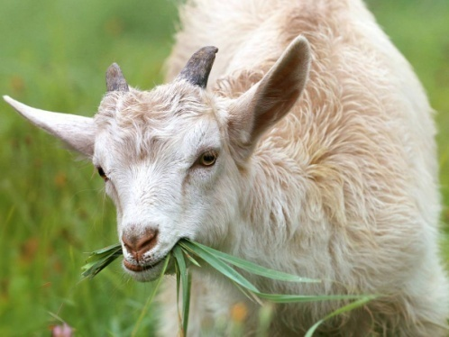
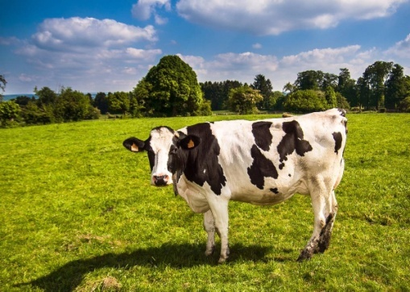
Dzieci nazywają zwierzęta przedstawione na zdjęciach, obrazkach, dzielą ich nazwy na sylaby, a następnie – na głoski.

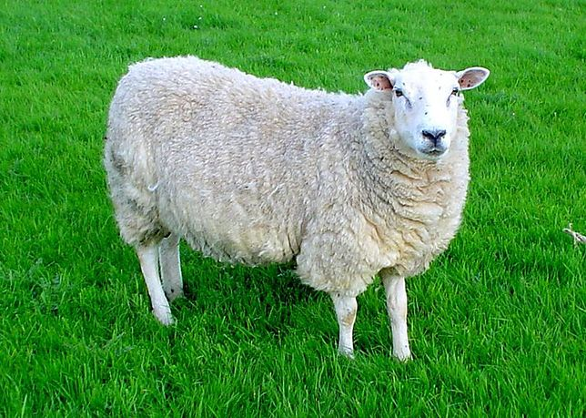
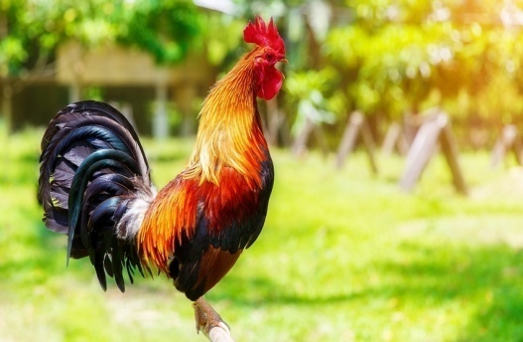

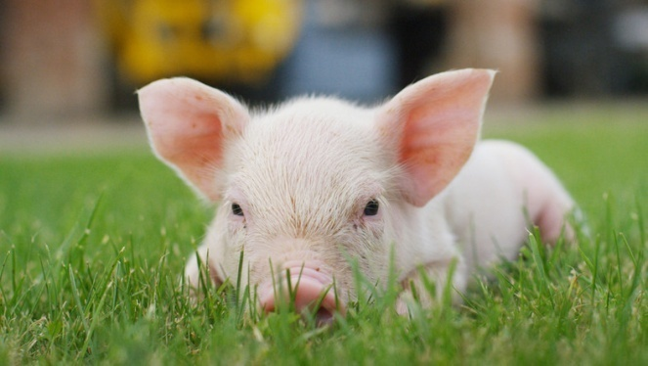
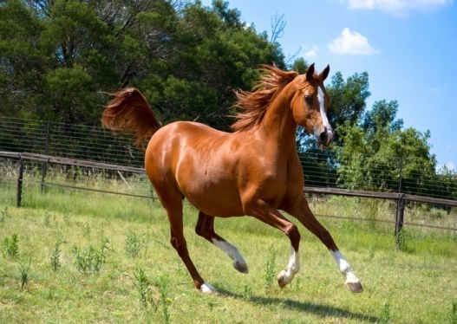

2. Analiza i synteza słuchowa słowa farby.
- Dzielenie słowa farby na sylaby, na głoski.
- Co słyszysz na początku słowa farby?
- Podawanie przykładów słów rozpoczynających się głoską f (fajka, flaga, foka...), mających ją w środku (agrafka, delfin, perfumy...) oraz na końcu (elf, kilof, traf...).
- Z ilu głosek składa się słowo farby?

3. Określanie rodzaju głoski.
- Wypowiadanie głoski f długo: fffyyyy...
- Wypowiadanie głoski f krótko: f, f, f, f, f...
- Co możesz powiedzieć o tej głosce? (Jest to spółgłoska).

4. Budowanie modelu słowa farby.

5. Podawanie przykładów imion rozpoczynających się głoską f (Franek, Filip, Felicja, Florentyna...).

6. Analiza i synteza słuchowa imienia Franek.
Dzielenie imienia na sylaby, na głoski; budowanie jego modelu.

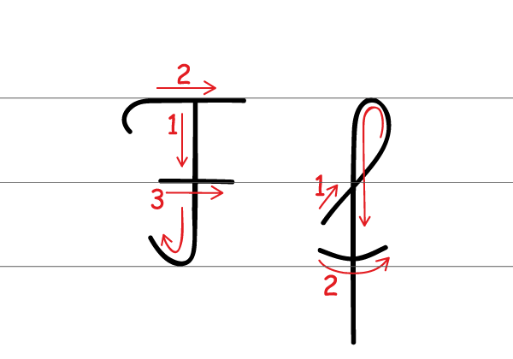
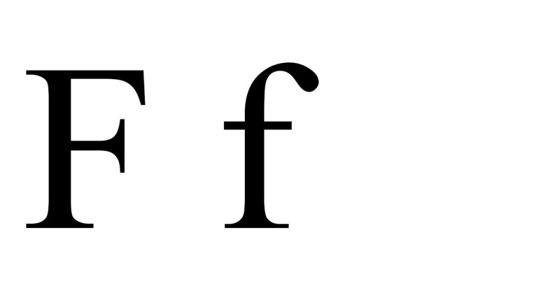
7. Pokaz litery f: małej i wielkiej, drukowanej i pisanej.

Dziecko kreśli literę F, f w powietrzu, na podłodze, na plecach rodziców.

8. Układanie wyrazów z literą f.
Rodzic podaje nazwy lub pokazuje obrazki, a dziecko układa z liter te nazwy.
Np. farby, agrafka, futro, firanka, flet, foka, gofry…

9. Karta pracy, cz.3, s.82, 83, 84, 85.

Data: 15.04.2020r.
Temat: Awantura na wiejskim podwórku.
1. Słuchanie wiersza L. Łącz „Wesołe podwórko”
Skąd wiedziała mała gąska,
że potrafi pływać?
A źrebaczek kogo spytał,
czy będzie miał grzywę?
To gęś mama do jeziora
drogę pokazała,
a klacz gniada źrebaczkowi
wszystko powiedziała.
Bez mamusi smutno, nudno,
przestraszył się kotek,
zgubił mamę, teraz szuka,
aż wskoczył na płotek.
I cielaczek się rozgląda,
bo nie widzi mamy,
krówka ryczy, biega wkoło,
od domu do bramy.
Bo najlepiej jest przy mamie –
bezpiecznie, wesoło,
świnka leży, a tuż obok
sześć prosiąt wokoło.
Pieje kogut, gdacze kura,
kurczak popiskuje.
Zgadnij teraz, kto swych małych
szczeniaczków pilnuje?

- Dziecko odpowiada na pytania: Jak nazywają się młode: kury, kota, psa, świni, krowy, konia?

2. Karta pracy , cz. 3, str. 87.
Nazywanie par zwierząt - rodziców. Odszukanie wśród naklejek zdjęć ich dzieci i naklejenie obok ich rodziców. Nazywanie dzieci zwierząt.

3. Słuchanie piosenki „Na wiejskim podwórku”
https://www.youtube.com/watch?v=LEYDpARDQMw

4. Nauka refrenu piosenki fragmentami, metodą ze słuchu.

Data: 16.04.2020r.
Temat: Kaczuszka
1. Karta pracy, cz. 3, str. 89.
Czytanie tekstu – wypowiedzi zwierząt o sobie. Kolorowanie rysunków zwierząt.

2. Słuchanie piosenki „Na wiejskim podwórku”
https://www.youtube.com/watch?v=LEYDpARDQMw

3. Rozmowa na temat piosenki.
- Jak jest zbudowana piosenka?
- Co dzieje się na podwórku już od świtu?
- Jakie zwierzęta robią ten hałas?
- Jakie głosy wydają zwierzęta?
- Kiedy na podwórku jest trochę ciszej?

4. Nauka I zwrotki i refrenu piosenki fragmentami, metodą ze słuchu.

5. Zabawa Naśladujemy różne sposoby chodzenia.
Dzieci za rodzicem naśladują różne sposoby chodzenia.
- Chód piano – stawia na podłodze stopy miękko od palców, bez akcentowania.
- Chód forte – stawia stopy energicznie, całą płaszczyzną na podłodze.
- Chód tyłem – przenosi ciężar ciała wraz z krokami do tyłu (głowy zwrócone w bok, kontrolują wzrokiem kierunek ruchu).
- Chód bokiem – odwraca stopy i kolana nogi wykonującej krok w kierunku ruchu.
- Chód ze wspięciem na palce – zwracanie uwagi na zachowanie równowagi.
- Chód na piętach.
- Chód w przysiadzie – wykonuje ruchy sprężynujące kolanami i stawami biodrowymi.
- Chód gęsiego – idzie za rodzicem.
- Chód kaczy – idzie powoli, kręcąc biodrami.

6. Omawianie wyglądu kaczki.
- Czy kaczka jest ptakiem? Wymień jej cechy ptasie.
- Czy kaczki z wiejskiego podwórka fruwają?
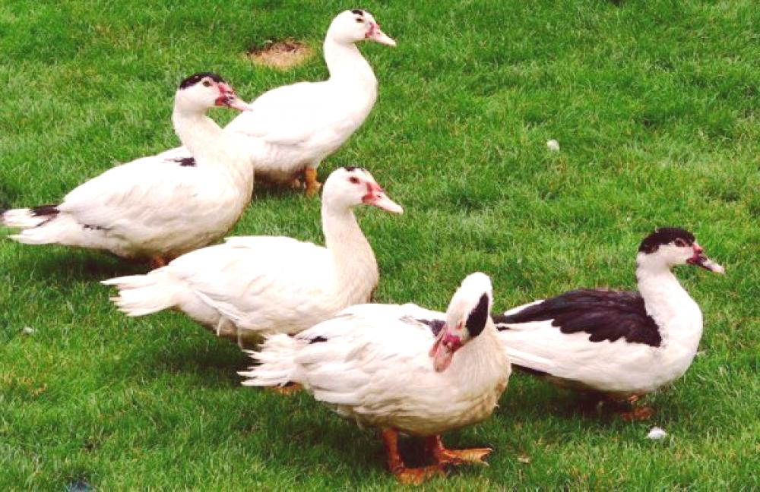
- Jak nazywamy ptaki, które nie fruwają?

7. Wykonanie kaczuszki techniką origami (Wyprawka plastyczna nr 17).
Wycinanie elementów. Zaginanie ich i składanie według wzoru.
https://flipbooki.mac.pl/przedszkole/druk/ksplus-6l-wyp.pdf

Data: 17.04.2020r.
Temat: Odszyfrowujemy nazwy zwierząt.
1. Karta pracy, cz. 3 str. 91
Czytanie nazw zwierząt i zdrobnień tych nazw. Dopowiadanie pozostałych zdrobnień.

2. Karta pracy, cz.3 str. 92
Opowiadanie o tym, co ludzie robią wiosną (i nie tylko) na wsi. Przyporządkowanie ikonek odpowiednim czynnościom.

3. Rozmowa na temat prac na wsi.
Na czym polega praca rolnika? Czy to tylko praca w polu?
- Czy zwierzęta trzeba regularnie karmić?
- Czy często się sprząta po zwierzętach?
Rodzic wyjaśnia dziecku, że o zwierzęta trzeba dbać codziennie i kilka razy dziennie je karmić.

4. Karta pracy, cz.3 str. 94
Przypomnienie nazw narzędzi potrzebnych do pracy na działce oraz czynności, które wykonują rolnicy.
Kończenie rysowania, jak rozwija się cebula. Określanie, czego potrzebuje cebula, żeby rosnąć. Rysowanie po prawej stronie cebuli większej cebuli, a po lewej – mniejszej. Kończenie rysowania szlaczków.

